**Escuela Normal de Educación Preescolar**

**Licenciatura en Educación Preescolar**

Ciclo Escolar 2020-2021



Curso: Computación

Titular: Dania Elizabeth Cerda Orocio

Alumna: Evelin Medina Ramírez

**“Almacenamiento en la nube”**

**Segundo Semestre**

**Sección: D**

**Marzo 2021**

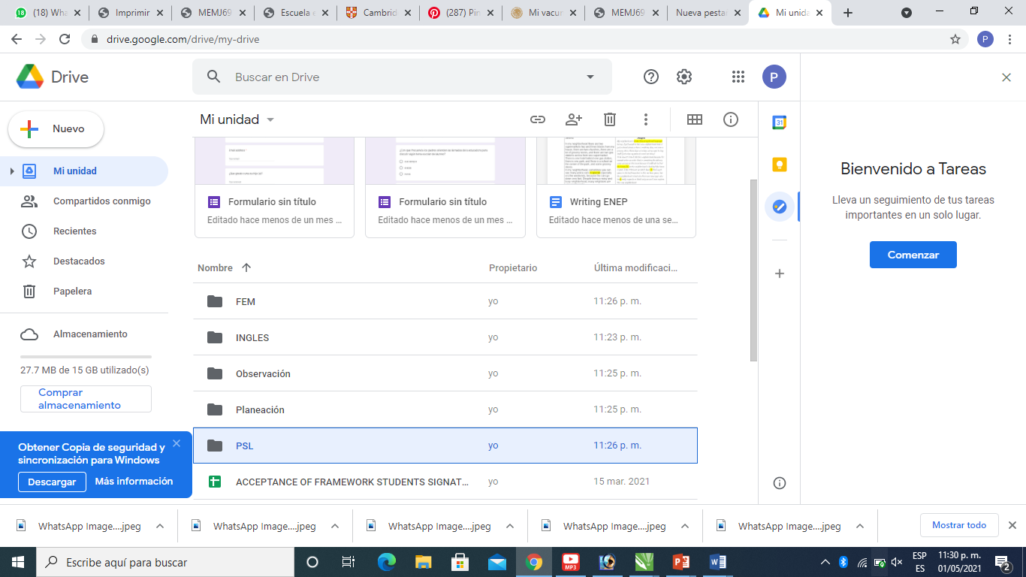

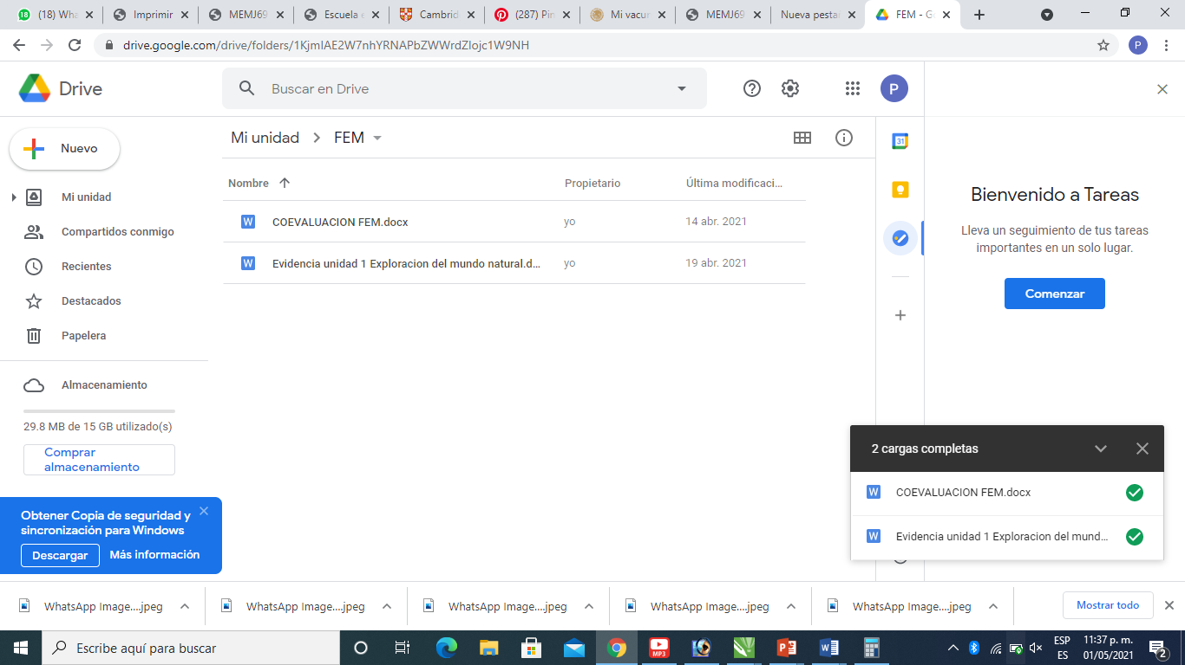

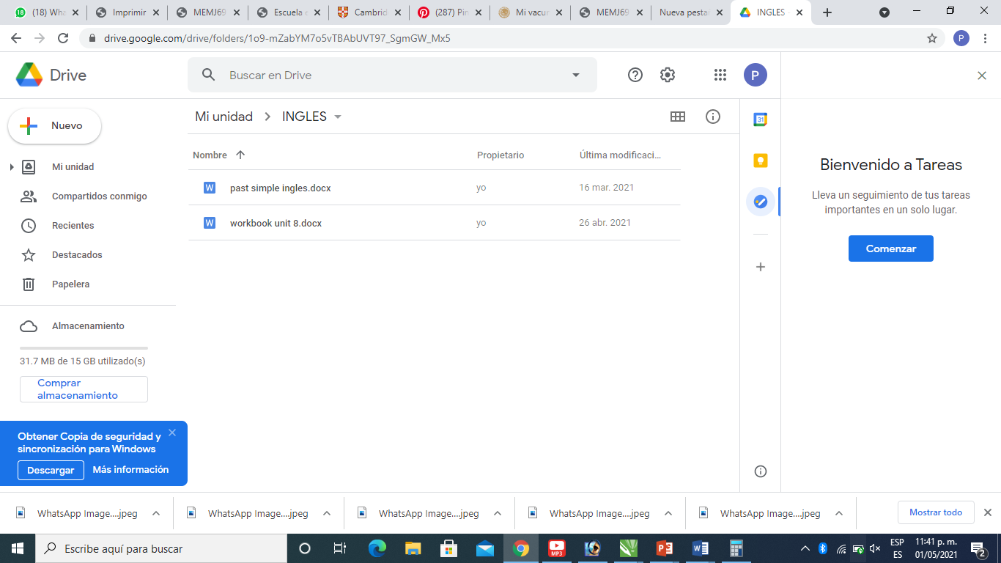

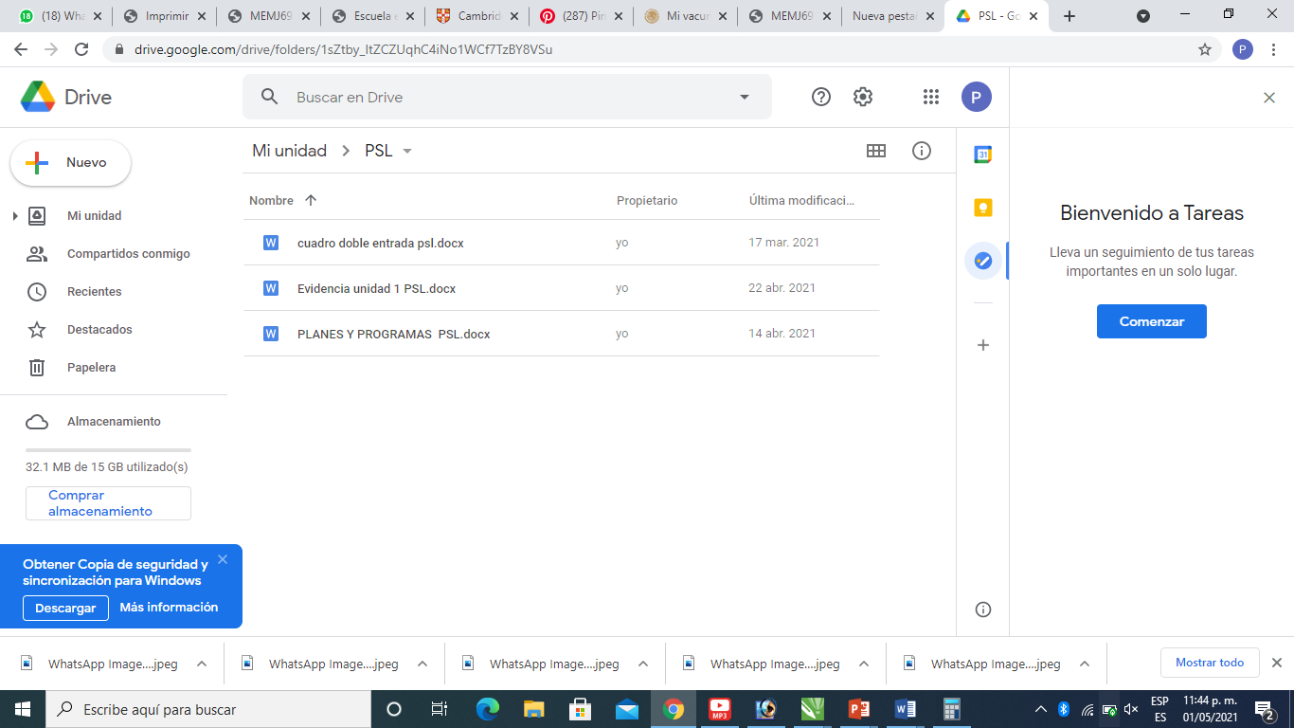

El almacenamiento en la nube nos sirve para poder respaldar documentos de una manera virtual ya que es una manera segura de almacenar documentos y no ocupar espacio en tu dispositivo o en tus unidades de almacenamiento.